**Дисциплина: Технологии Программирования**

**Лабораторная работа № 6**

**Тема: Одномерные массив**

Выполнил: Бардин М.И. Студент: 1-курса

Группа: ИТ-902

Проверил: ст. пр. Юрков В.А.

Луганск 2020

Цель работы: Научиться работать с одномерными массивами в языке программирования С

**Задание:**

1. Определить одномерный целочисленный массив А размерностью 10 элементов.
2. Организовать для пользователя возможность выбора (1 – заполнить массив значениями, 0 – выйти из программы). Пользователь обязан ввести 1 или 0, в противном случае запрос должен повторяться.
3. В случае продолжения работы, полностью заполнить массив А произвольными значениями, организовав их ввод с клавиатуры.
4. Вывести содержимое массива А на экран (рисунок 6.1). Все элементы массива должны располагаться на одной строке и разделяться пробелами.
5. Отсортировать элементы массива А следующим образом: Сначала в массиве должны быть расположены все четные элементы по убыванию Затем располагаются все нечетные элементы по возрастанию.
6. Вывести содержимое массива А на экран (рисунок 6.1). Все элементы массива должны располагаться на одной строке и разделяться пробелами.

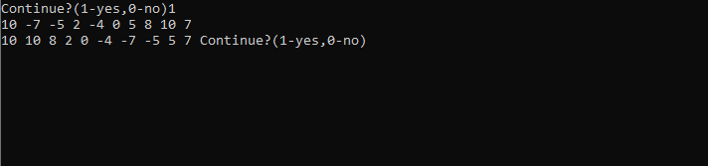

**Рисунок 6.1 –**

код:

// LR6.cpp : Этот файл содержит функцию "main". Здесь начинается и заканчивается выполнение программы.

//

#include <iostream>

using namespace std;

int main()

{

int choose=123123213213;

while (choose != 1 && choose != 0) {

cout << "Continue?(1-yes,0-no)";

cin >> choose;

}

while (choose != 0) {

int const size = 10;

int A[size];

for (int i = 0; i < 10; i++) {

cin >> A[i];

}

for (int i = 0; i < size - 1; i++) {

for (int j = 0; j < size - i - 1; j++) {

if ((A[j] % 2 != 0)) {

int temp = A[j];

A[j] = A[j + 1];

A[j + 1] = temp;

}

}

}

for (int i = 0; i < size - 1; i++) {

for (int j = 0; j < size - i - 1; j++) {

if ((A[j] < A[j + 1]) && (A[j + 1] % 2 == 0) && (A[j] % 2 == 0)) {

int temp = A[j];

A[j] = A[j + 1];

A[j + 1] = temp;

}

}

}

for (int i = 0; i < size - 1; i++) {

for (int j = 0; j < size - i - 1; j++) {

if ((A[j] > A[j + 1]) && (A[j + 1] % 2 != 0) && (A[j] % 2 != 0)) {

int temp = A[j];

A[j] = A[j + 1];

A[j + 1] = temp;

}

}

}

for (int i = 0; i < 10; i++) {

cout << A[i] << ' ';

}

choose = 213213213;

while (choose != 1 && choose != 0) {

cout << "Continue?(1-yes,0-no)";

cin >> choose;

system("cls");

}

}

}

Вывод: в ходе проделанyой работы мы научились работать с одномерными массивами языка программирования С++